Experiência: Amplificador Operacional – Gerador de Funções
Nome: Igor de Matos da Rosa
Matrícula: 20103930

1. Integrador
1. Determine a expressão do sinal de saída no domínio do tempo e no domínio S, em função de R1 e C1.
• Domínio S:
Vo(s) = – (1 / (R1 · C1 · s)) · Vi(s)
• Domínio do tempo:
vo(t) = – (1 / (R1 · C1)) ∫ vi(t) dt + vo(0)

2. Monte o circuito com R1 = 1 MΩ e C1 = 1 μF, usando alimentação ±10 V.
3. Conecte capacitores de 100 μF e 100 nF entre +VCC e VEE.
4. Monitore a saída com o multímetro. Observações:
• Início: 0,1 V
• Ao ligar: caiu para –2,5 V
• Em seguida subiu lentamente até –1,87 V, onde estabilizou

5. Aplique um sinal de 1 V (DC) na entrada.
6. Comportamento da saída:
A saída passou a variar continuamente, característica de um integrador com entrada DC.
Após estabilizar em –1,87 V, permaneceu variando lentamente.

7. Desligue o sinal de entrada. Observações:
• A saída começou a subir de –1,87 V até –1,25 V
• Depois continuou subindo mais lentamente
• Após a entrada ser totalmente desligada, subiu até cerca de –0,1 V
Esse comportamento ocorre devido à descarga lenta do capacitor do integrador.

8. Desligue a fonte de alimentação e descarregue o capacitor.

9. Altere o resistor para 10 kΩ.

10. Aplique uma onda quadrada de 10 Vpp (±5 V) a 100 Hz.
11. Use o osciloscópio para visualizar entrada e saída.
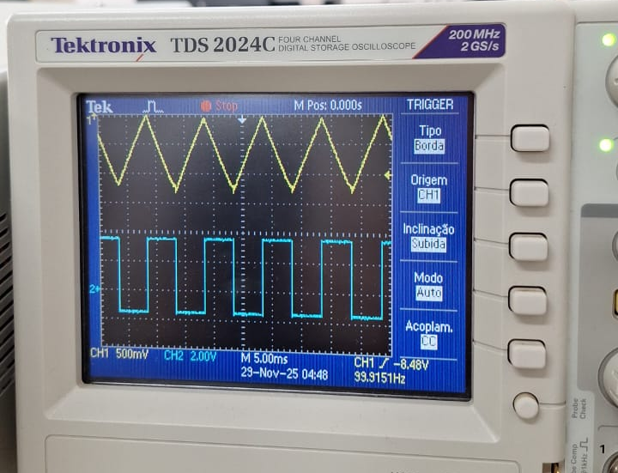

12. Relação entre o sinal de entrada e o sinal de saída:
Entrada quadrada → Saída triangular
O circuito funcionou como integrador ideal.

2. Diferenciador
1. Determine a expressão do sinal de saída nos domínios do tempo e de S, em função de R1, C1 e R2.
• Domínio S (incluindo R1):
Vo(s) = – R2 · C1 · s · Vi(s) / (1 + s · R1 · C1)
• Domínio do tempo (aproximação):
vo(t) = – R2 · C1 · d[vi(t)]/dt

2. Monte o circuito com R1 = 47 Ω, C1 = 100 nF e R2 = 1 kΩ, alimentação ±10 V.
3. Conecte capacitores de 100 μF e 100 nF entre +VCC e VEE.
4. Aplique uma onda triangular de 2 Vpp (±1 V) e 1 kHz.
5. Use o osciloscópio para visualizar entrada e saída.
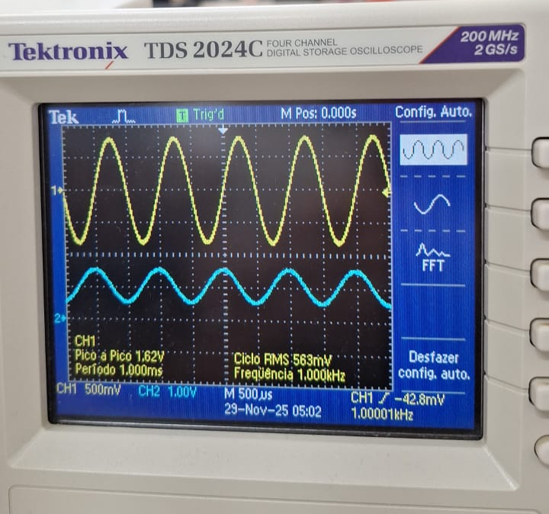

6. Relação entre o sinal de entrada e o sinal de saída:
Entrada triangular → Saída senoidal deslocada e com maior amplitude
Por limitações práticas (banda do amplificador, presença de R1 e filtragem), o diferenciador real se comporta como um filtro passa-altas, produzindo uma forma suave semelhante a uma senoide.

